**TRƯỜNG ĐẠI HỌC CẦN THƠ**

**TRƯỜNG CÔNG NGHỆ THÔNG TIN & TRUYỀN THÔNG**



**BÀI BÁO CÁO**

**NGÔN NGỮ MÔ HÌNH HOÁ**

**ĐỀ TÀI:**

**HỆ THỐNG QUẢN LÝ BẢO HÀNH XE MÁY**

**Giáo viên hướng dẫn:**

TS. NGUYỄN MINH KHIÊM

**Nhóm SVTH:** Nhóm 9

Phạm Minh Sáng B2110976

Nguyễn Trung Tín B2110979

Lê Duy Lộc B2110971

Cần Thơ, 15 tháng 11 năm 2023

MỤC LỤC

CHƯƠNG 1: MÔ TẢ HỆ THỐNG 3

1.1 Giới thiệu hệ thống 3

1.2 Phạm vi của hệ thống 3

1.3 Các tác nhân và các chức năng của từng tác nhân 3

1.3.1 Tác nhân Khách Hàng 3

1.3.2 Tác nhân Lễ Tân 3

1.3.3 Tác nhân Thợ Sửa 4

CHƯƠNG 2: SƠ ĐỒ HOẠT VỤ 5

2.1 Use case diagrams của các tác nhân 5

2.1.1 Use case diagram của tác nhân Khách Hàng 5

2.1.2 Use case diagram của tác nhân Lễ Tân 6

2.1.3 Use case diagram của tác nhân Thợ Sửa 6

2.2 Mô tả bằng văn bản các use cases 7

2.2.1 Use case “Đăng nhập” 7

2.2.2 Use case “Xem thông tin bảo hành” 7

2.2.3 Use case “Đánh giá bảo hành” 8

CHƯƠNG 3: SƠ ĐỒ LỚP 9

3.1 Class diagram 9

3.2 Mô hình dữ liệu mức luận lý (LDM) 9

3.3 Mô hình dữ liệu mức vật lý (PDM) 10

3.3.1 Bảng KhachHang 10

3.3.2 Bảng Xe 11

3.3.3 Bảng BaoHanh 12

3.3.4 Bảng LeTan 13

3.3.5 Bảng ThoSua 13

3.3.6 Bảng PhieuBH 14

3.3.7 Bảng ChiTietBH 14

3.3.8 Bảng HoaDon 15

3.3.9 Bảng ChiTietHD 16

3.3.10 Bảng DichVu 16

3.3.11 Bảng DanhGia 17

3.4 Bảng mô tả phương thức 18

3.4.1 Bảng mô tả phương thức của class KhachHang 18

3.4.2 Bảng mô tả phương thức của class Xe 19

3.4.3 Bảng mô tả phương thức của class BaoHanh 20

3.4.4 Bảng mô tả phương thức của class LeTan 20

3.4.5 Bảng mô tả phương thức của class DanhGia 21

3.4.6 Bảng mô tả phương thức DichVu 21

3.4.7 Bảng mô tả phương thức HoaDon 22

3.4.8 Bảng mô tả phương thức PhieuBH 23

CHƯƠNG 4: SƠ ĐỒ TUẦN TỰ 24

4.1 Chức năng Tìm Thông Tin Phiếu Bảo Hành 24

4.2 Chức năng Đánh Giá 25

4.3 Chức năng Cập Nhật Bảo Hành 26

CHƯƠNG 5: TỔNG KẾT 27

5.1 Kết quả đạt được 27

5.2 Hướng phát triển 27

**TÀI LIỆU THAM KHẢO** 28

MỤC LỤC HÌNH ẢNH

Hình 1: Sơ đồ usecase Khách Hàng 5

Hình 2: Sơ đồ usecase Lễ Tân 6

Hình 3: Sơ đồ usecase Thợ Sửa 6

Hình 4: Sơ đồ lớp Hệ Thống Quản Lý Bảo Hành Xe Máy 9

Hình 5: Sơ đồ tuần tự Tìm Thông Tin Phiếu Bảo Hành 24

Hình 6: Sơ đồ tuần tự Đánh Giá 25

Hình 7: Sơ đồ tuần tự Cập Nhật Bảo Hành 26

# CHƯƠNG 1: MÔ TẢ HỆ THỐNG

## Giới thiệu hệ thống

Xe máy là phương tiện di chuyển cực kì phổ biến ở Việt Nam các nước Đông Nam Á cũng như thế giới nói chung. Bên cạnh đó, xe máy cũng là phương tiện có khả năng hư hỏng, bảo hành khá cao do một số vấn đề khách quan như tai nạn, hư hỏng hay sự cố kỹ thuật liên quan là điều không thể tránh khỏi. Vì vậy, việc bảo trì, bảo hành xe máy vô cùng quan trọng đói với người sử dụng xe máy cũng như là sự an toàn khi tham gia giao thông bằng phương tiện đảm bảo về mặt kỹ thuật.

Hệ thống quản lý bảo hành xe máy là một hệ thống quản lý thông tin về khách hàng, bảo hành, sửa chữa và bảo hành các phương tiện xe gắn máy. Với các tính năng đa dạng phong phú có thể xem, thêm, sửa, xoá,… thông tin khi cần thiết. Quả đó, hỗ trợ việc quản lý thông tin bảo hành xe máy một cách dễ dàng, hiệu quả, mang tính thiết thực hơn.

## Phạm vi của hệ thống

Đối tượng sử dụng: Các đại lý/hãng xe máy trong khu vực cũng như toàn quốc gia.

* Phần mềm cung cấp các nhóm dịch vụ cho khách hàng, nhân viên của hệ thống bảo hành xe máy.
* Phần mềm giúp quản lý thông tin về bảo hành xe máy ngắn gọn, xúc tích, hiệu quả.
* Phần mềm cung cấp cho nhân viên các chức năng cần thiết như: xem thông tin bảo hành, xem bảng giá dịch vụ, xem thời gian bảo hành,…

## Các tác nhân và các chức năng của từng tác nhân

### Tác nhân Khách Hàng

* Đăng nhập
* Yêu cầu bảo hành
* Xem thông tin bảo hành
* Đánh giá chất lượng bảo hành
* Thanh toán

### Tác nhân Lễ Tân

* Đăng nhập
* Nhận yêu cầu bảo hành
* Xem thông tin bảo hành
* Bảo hành
* Báo giá
* Lập danh sách tri ân
* Xuất hoá đơn bảo hành

### Tác nhân Thợ Sửa

* Đăng nhập
* Tiếp nhân yêu cầu bảo hành
* Lập phiếu bảo hành
* Đề xuất các dịch vụ liên quan

# CHƯƠNG 2: SƠ ĐỒ HOẠT VỤ



## Use case diagrams của các tác nhân

### Use case diagram của tác nhân Khách Hàng

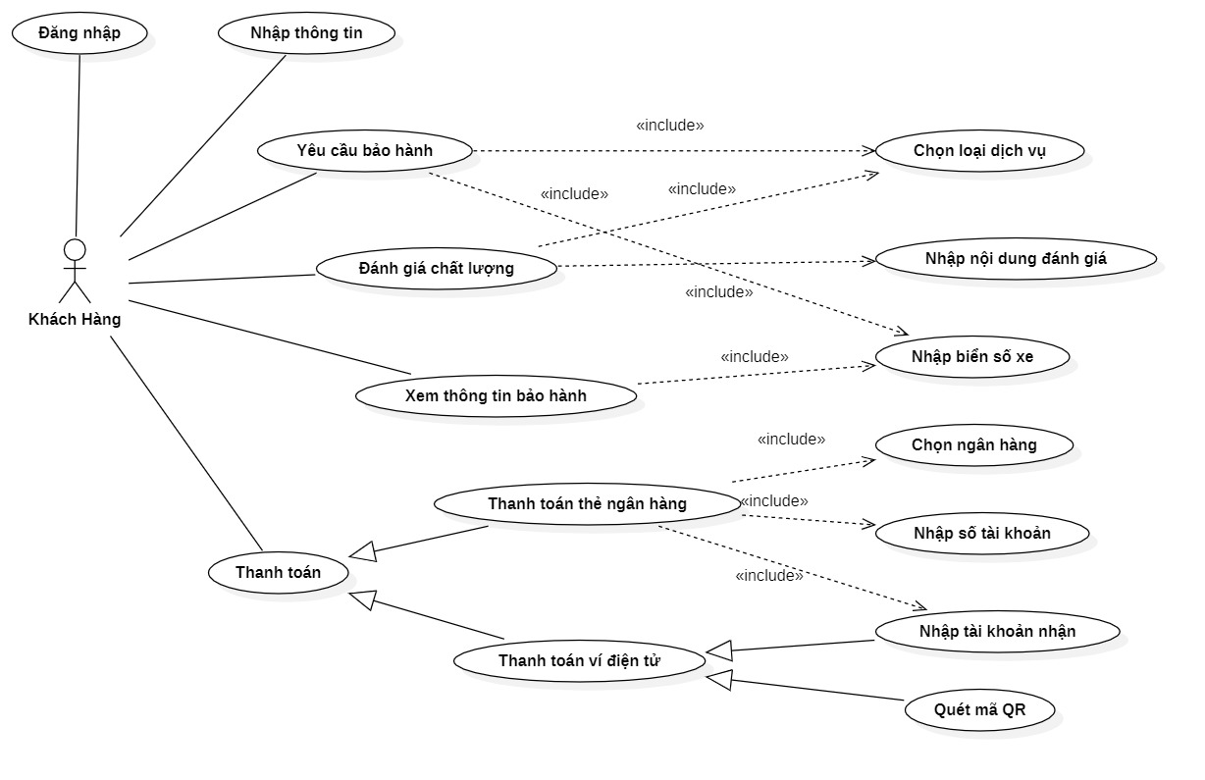

Hình 1: Sơ đồ usecase Khách Hàng

### Use case diagram của tác nhân Lễ Tân

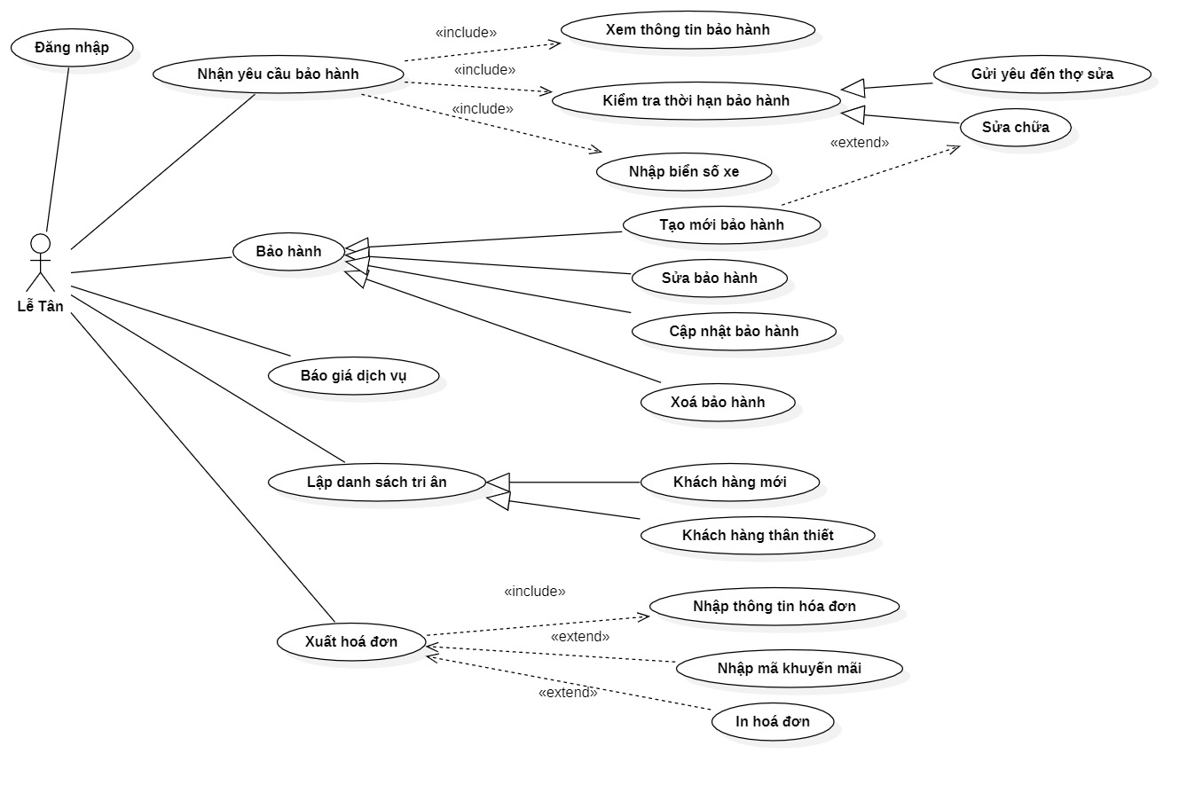

Hình 2: Sơ đồ usecase Lễ Tân

### Use case diagram của tác nhân Thợ Sửa

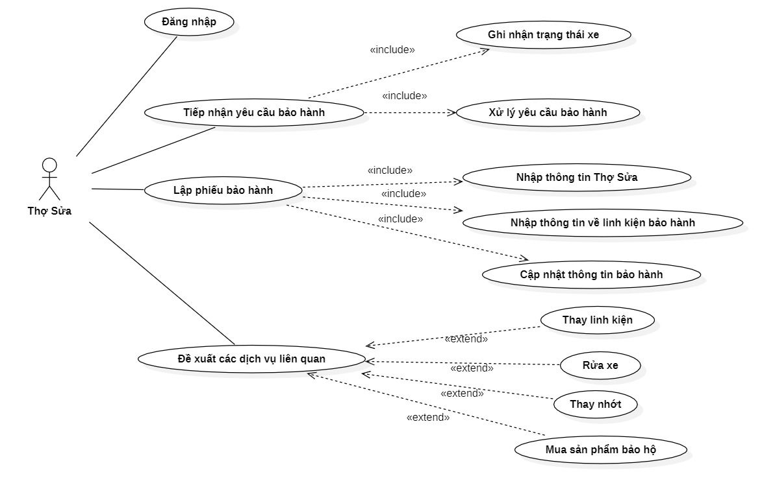

Hình 3: Sơ đồ usecase Thợ Sửa

## Mô tả bằng văn bản các use cases



### Use case “Đăng nhập”

|  |  |
| --- | --- |
| Tiêu đề: Đăng nhập | |
| Actor: Lễ tân, Thợ sửa, Quản lí hệ thống, Khách hàng | |
| Tóm tắt: Đăng nhập vào hệ thống | |
| Ngày tạo: 17/10/2023 | |
| Version: 1.0 | Người chịu trách nhiệm: Lê Duy Lộc |
| Kịch bản:   1. Vào hệ thống 2. Chọn chức năng Đăng nhập 3. Nhập username 4. Nhập password 5. Hệ thống thông báo đăng nhập thành công 6. Hiển thị các chức năng tùy theo vai trò của người dùng | |

### Use case “Xem thông tin bảo hành”

|  |  |
| --- | --- |
| Tiêu đề: Xem thông tin bảo hành | |
| Actor: Lễ tân, Khách hàng | |
| Tóm tắt: Hiển thị thông tin bảo hành của xe | |
| Ngày tạo: 17/10/2023 | |
| Version: 1.0 | Người chịu trách nhiệm: Lê Duy Lộc |
| Kịch bản:   1. Đăng nhập 2. Chọn xem thông tin bảo hành 3. Nhập biển số xe 4. Hiển thị thông báo tìm kiếm thành công 5. Trả về thông tin bảo hành (thông tin xe + các dịch vụ) | |

### Use case “Đánh giá bảo hành”

|  |  |
| --- | --- |
| Tiêu đề: Đánh giá bảo hành | |
| Actor: Khách hàng | |
| Tóm tắt: Khách hàng muốn đánh giá chất lượng của dịch vụ trong cửa hàng | |
| Ngày tạo: 17/10/2023 | |
| Version: 1.0 | Người chịu trách nhiệm: Lê Duy Lộc |
| Kịch bản:   1. Truy cập website 2. Chọn chức năng đánh giá dịch vụ 3. Nhập tên khách hàng 4. Nhập biển số xe 5. Chọn mã dịch vụ đã sử dụng 6. Nhập nội dung đánh giá 7. Xác nhận gửi 8. Thêm đánh giá thành công 9. Kết thúc thêm đánh giá | |

# CHƯƠNG 3: SƠ ĐỒ LỚP



## Class diagram

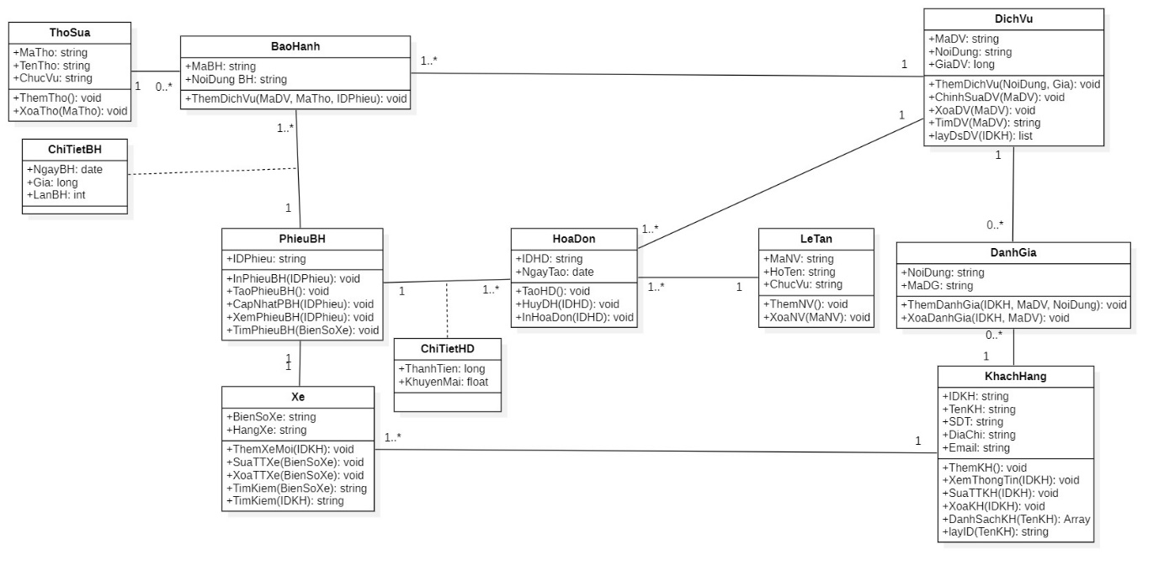

Hình 4: Sơ đồ lớp Hệ Thống Quản Lý Bảo Hành Xe Máy

## Mô hình dữ liệu mức luận lý (LDM)

KhachHang(**IDKH**,TenKH,SDT,DiaChi,Email)

Xe(**BienSoXe**,#IDKH,HangXe)

LeTan(**MaNV**,HoTen,ChucVu)

ThoSua(**MaTho**,TenTho,ChucVu)

PhieuBaoHanh(**IDPhieu**,#BienSoXe)

ChiTietBH**(NgayBH,MaBH,IDPhieu,**Gia,LanBH)

BaoHanh(**MaBH**,NoiDungBH)

HoaDon(**IDHD**,#IDPhieu,NgayTao,#MaNV)

DichVu(**MaDV**,NoiDung,GiaDV)

ChiTietHoaDon**(#IDHD,#MaDV**,ThanhTien,KhuyenMai)D

DanhGia(**#MaDV,#IDKH**,NoiDung)

## Mô hình dữ liệu mức vật lý (PDM)

### Bảng KhachHang

|  |  |  |  |  |  |  |  |  |  |  |  |  |  |  |
| --- | --- | --- | --- | --- | --- | --- | --- | --- | --- | --- | --- | --- | --- | --- |
| STT | Tên thuộc tính | Kiểu | Kích thước | Khóa chính | Duy nhất | Not Null | Min | Max | Giá trị mặc nhiên | Số chữ số thập phân | Miền giá trị | Ràng buộc toàn vẹn luận lí | Khóa ngoại | Diễn giải |
| 1 | IDKH | Varchar | 10 | X | X | X |  |  |  |  |  |  |  | Mã số khách hàng |
| 2 | TenKH | NVarchar | 20 |  |  | X |  |  |  |  |  |  |  | Tên khách hàng |
| 3 | SDT | Varchar | 10 |  | X | X |  |  |  |  |  |  |  | Số điện thoại liên lạc |
| 4 | DiaChi | Nvarchar | 50 |  |  |  |  |  |  |  |  |  |  | Địa chỉ liên lạc |
| 5 | Email | Varchar | 20 |  |  |  |  |  |  |  |  |  |  | Địa chỉ Email |

### Bảng Xe

|  |  |  |  |  |  |  |  |  |  |  |  |  |  |  |
| --- | --- | --- | --- | --- | --- | --- | --- | --- | --- | --- | --- | --- | --- | --- |
| STT | Tên thuộc tính | Kiểu | Kích thước | Khóa chính | Duy nhất | Not Null | Min | Max | Giá trị mặc nhiên | Số chữ số thập phân | Miền giá trị | Ràng buộc toàn vẹn luận lí | Khóa ngoại | Diễn giải |
| 1 | BienSoXe | Varchar | 10 | X | X | X |  |  |  |  |  |  |  | Tên biển số xe |
| 2 | IDKH | Varchar | 10 |  | X | X |  |  |  |  |  |  | X | ID của chủ xe |
| 3 | HangXE | Varchar | 10 |  |  | X |  |  |  |  |  |  |  | Tên hãng của xe |

### Bảng BaoHanh

|  |  |  |  |  |  |  |  |  |  |  |  |  |  |  |
| --- | --- | --- | --- | --- | --- | --- | --- | --- | --- | --- | --- | --- | --- | --- |
| STT | Tên thuộc tính | Kiểu | Kích thước | Khóa chính | Duy nhất | Not Null | Min | Max | Giá trị mặc nhiên | Số chữ số thập phân | Miền giá trị | Ràng buộc toàn vẹn luận lí | Khóa ngoại | Diễn giải |
| 1 | MaBH | Varchar | 10 | X | X | X |  |  |  |  |  |  |  | Mã của hợp đồng bảo hành |
| 2 | NoiDungBH | Text | 50 |  |  | X |  |  |  |  |  |  |  | Nội dung hợp đồng |

### Bảng LeTan

|  |  |  |  |  |  |  |  |  |  |  |  |  |  |  |
| --- | --- | --- | --- | --- | --- | --- | --- | --- | --- | --- | --- | --- | --- | --- |
| STT | Tên thuộc tính | Kiểu | Kích thước | Khóa chính | Duy nhất | Not Null | Min | Max | Giá trị mặc nhiên | Số chữ số thập phân | Miền giá trị | Ràng buộc toàn vẹn luận lí | Khóa ngoại | Diễn giải |
| 1 | MaNV | Varchar | 10 | X | X | X |  |  |  |  |  |  |  | Mã của nhân viên |
| 2 | HoTen | NVarchar | 20 |  |  | X |  |  |  |  |  |  |  | Họ tên của nhân viên |
| 3 | ChucVu | Varchar | 10 |  |  | X |  |  |  |  |  |  |  | Chức vụ nhân viên |

### Bảng ThoSua

|  |  |  |  |  |  |  |  |  |  |  |  |  |  |  |
| --- | --- | --- | --- | --- | --- | --- | --- | --- | --- | --- | --- | --- | --- | --- |
| STT | Tên thuộc tính | Kiểu | Kích thước | Khóa chính | Duy nhất | Not Null | Min | Max | Giá trị mặc nhiên | Số chữ số thập phân | Miền giá trị | Ràng buộc toàn vẹn luận lí | Khóa ngoại | Diễn giải |
| 1 | MaTho | Varchar | 10 | X | X | X |  |  |  |  |  |  |  | Mã của thợ sửa |
| 2 | TenTho | Varchar | 20 |  |  | X |  |  |  |  |  |  |  | Tên thợ sửa |
| 3 | ChucVu | Varchar | 10 |  |  | X |  |  |  |  |  |  |  | Chức vụ thợ sửa |

### Bảng PhieuBH

|  |  |  |  |  |  |  |  |  |  |  |  |  |  |  |
| --- | --- | --- | --- | --- | --- | --- | --- | --- | --- | --- | --- | --- | --- | --- |
| STT | Tên thuộc tính | Kiểu | Kích thước | Khóa chính | Duy nhất | Not Null | Min | Max | Giá trị mặc nhiên | Số chữ số thập phân | Miền giá trị | Ràng buộc toàn vẹn luận lí | Khóa ngoại | Diễn giải |
| 1 | IDPhieu | Varchar | 10 | X | X | X |  |  |  |  |  |  |  | Mã của phiếu |
| 2 | BienSoXe | Varchar | 10 |  | X | X |  |  |  |  |  |  | X | Biển số của xe |

### Bảng ChiTietBH

|  |  |  |  |  |  |  |  |  |  |  |  |  |  |  |
| --- | --- | --- | --- | --- | --- | --- | --- | --- | --- | --- | --- | --- | --- | --- |
| STT | Tên thuộc tính | Kiểu | Kích thước | Khóa chính | Duy nhất | Not Null | Min | Max | Giá trị mặc nhiên | Số chữ số thập phân | Miền giá trị | Ràng buộc toàn vẹn luận lí | Khóa ngoại | Diễn giải |
| 1 | NgayBH | Varchar | 10 |  | X | X |  |  |  |  |  |  | X | Ngày thực hiện hợp đồng bảo hành |
| 2 | MaBH | Varchar | 10 |  | X | X |  |  |  |  |  |  | X | Mã hợp đồng |
| 3 | IDPhieu | Varchar | 10 |  | X | X |  |  |  |  |  |  | X | Mã phiếu |
| 4 | Gia | Long | 10 |  |  | X | 0 |  |  |  |  |  |  | Chi phí thực hiện |
| 5 | LanBH | Int |  |  |  | X | 1 |  |  |  |  |  |  | Số lần thực hiện bảo hành |

### Bảng HoaDon

|  |  |  |  |  |  |  |  |  |  |  |  |  |  |  |
| --- | --- | --- | --- | --- | --- | --- | --- | --- | --- | --- | --- | --- | --- | --- |
| STT | Tên thuộc tính | Kiểu | Kích thước | Khóa chính | Duy nhất | Not Null | Min | Max | Giá trị mặc nhiên | Số chữ số thập phân | Miền giá trị | Ràng buộc toàn vẹn luận lí | Khóa ngoại | Diễn giải |
| 1 | IDHD | Varchar | 10 | X | X | X |  |  |  |  |  |  |  | Mã hóa đơn |
| 2 | IDPhieu | Varchar | 10 |  | X | X |  |  |  |  |  |  | X | Mã của phiếu |
| 3 | NgayTao | Date | 8 |  |  | X |  |  |  |  |  |  |  | Ngày tạo hóa đơn |
| 4 | MaNV | Varchar | 10 |  | X | X |  |  |  |  |  |  | X | Mã nhân viên |

### Bảng ChiTietHD

|  |  |  |  |  |  |  |  |  |  |  |  |  |  |  |
| --- | --- | --- | --- | --- | --- | --- | --- | --- | --- | --- | --- | --- | --- | --- |
| STT | Tên thuộc tính | Kiểu | Kích thước | Khóa chính | Duy nhất | Not Null | Min | Max | Giá trị mặc nhiên | Số chữ số thập phân | Miền giá trị | Ràng buộc toàn vẹn luận lí | Khóa ngoại | Diễn giải |
| 1 | IDHD | Varchar | 10 |  | X | X |  |  |  |  |  |  | X | Mã của phiếu |
| 2 | MaDV | Varchar | 10 |  | X | X |  |  |  |  |  |  | X | Mã dịch vụ |
| 3 | ThanhTien | Long |  |  | X | X | 0 |  |  |  |  |  |  | Tổng số tiền thanh toán |
| 4 | KhuyenMai | Float |  |  |  | X | 0 | 100 |  |  |  |  |  | Phần trăm khuyến mãi |

### Bảng DichVu

|  |  |  |  |  |  |  |  |  |  |  |  |  |  |  |
| --- | --- | --- | --- | --- | --- | --- | --- | --- | --- | --- | --- | --- | --- | --- |
| STT | Tên thuộc tính | Kiểu | Kích thước | Khóa chính | Duy nhất | Not Null | Min | Max | Giá trị mặc nhiên | Số chữ số thập phân | Miền giá trị | Ràng buộc toàn vẹn luận lí | Khóa ngoại | Diễn giải |
| 1 | MaDV | Varchar | 10 | X | X | X |  |  |  |  |  |  |  | Mã dịch vụ |
| 2 | NoiDung | Text | 50 |  |  |  |  |  |  |  |  |  |  | Nội dung dịch vụ |
| 3 | GiaDV | Long |  |  |  | X | 0 |  |  |  |  |  |  | Giá của dịch vụ |

### Bảng DanhGia

|  |  |  |  |  |  |  |  |  |  |  |  |  |  |  |
| --- | --- | --- | --- | --- | --- | --- | --- | --- | --- | --- | --- | --- | --- | --- |
| STT | Tên thuộc tính | Kiểu | Kích thước | Khóa chính | Duy nhất | Not Null | Min | Max | Giá trị mặc nhiên | Số chữ số thập phân | Miền giá trị | Ràng buộc toàn vẹn luận lí | Khóa ngoại | Diễn giải |
| 1 | MaDV | Varchar | 10 |  | X | X |  |  |  |  |  |  | X | Mã dịch vụ |
| 2 | IDKH | Varchar | 10 |  | X | X |  |  |  |  |  |  | X | Mã số khách hàng |
| 1 | NoiDung | Text | 50 |  |  |  |  |  |  |  |  |  |  | Nội dung đánh giá |

## Bảng mô tả phương thức

### Bảng mô tả phương thức của class KhachHang

|  |  |  |  |  |  |  |  |
| --- | --- | --- | --- | --- | --- | --- | --- |
| STT | Tên phương thức | Là phương thức lớp | Tên tham số | Kiểu tham số | Ý nghĩa tham số | Kiểu trả về | Diễn giải kết quả phương thức |
| 1 | ThemKH | KhachHang | NULL |  |  | Void | Thêm khách hàng vào cơ sở dữ liệu |
| 2 | XemThongTin | KhachHang | IDKH | Varchar | Mã khách hàng | Void | Xem thông tin của khách hàng |
| 3 | SuaTTKH | KhachHang | IDKH | Varchar | Mã khách hàng | Void | Sửa thông tin của khách hàng |
| 4 | XoaKH | KhachHang | IDKH | Varchar | Mã khách hàng | Void | Xóa khách hàng ra khỏi cơ sở dữ liệu |
| 5 | DanhSachKH | KhachHang | TenKH | Nvarchar | Tên khách hàng | Array | Danh sách các khách hàng có trong hệ thống |
| 6 | layID | KhachHang | TenKH | Nvarchar | Tên khách hàng | String | Lấy mã của khách hàng thông qua tên |

### Bảng mô tả phương thức của class Xe

|  |  |  |  |  |  |  |  |
| --- | --- | --- | --- | --- | --- | --- | --- |
| STT | Tên phương thức | Là phương thức lớp | Tên tham số | Kiểu tham số | Ý nghĩa tham số | Kiểu trả về | Diễn giải kết quả phương thức |
| 1 | ThemXeMoi | Xe | IDKH | Varchar | Mã khách hàng | Void | Thêm xe mới vào CSDL |
| 2 | SuaTTXe | Xe | BienSoXe | Varchar | Biển số của xe | Void | Chỉnh sửa thông tin của xe |
| 3 | XoaTTXe | Xe | BienSoXe | Varchar | Biển số của xe | Void | Xóa xe ra khỏi CSDL |
| 4 | TimKiem | Xe | BienSoXe | Varchar | Biển số của xe | String | Tìm kiếm mã khách hàng theo biển số xe |
| 5 | TimKiem | Xe | IDKH | Varchar | Mã khách hàng | List | Trả về danh sách các xe của một khách hàng |

### Bảng mô tả phương thức của class BaoHanh

|  |  |  |  |  |  |  |  |
| --- | --- | --- | --- | --- | --- | --- | --- |
| STT | Tên phương thức | Là phương thức lớp | Tên tham số | Kiểu tham số | Ý nghĩa tham số | Kiểu trả về | Diễn giải kết quả phương thức |
| 1 | ThemDV | BaoHanh | MaDV | Varchar | Mã dịch vụ | Void | Thêm hợp đồng bảo hành mới vào CSDL |
| MaTho | Mã thợ sửa |
| IDPhieu | Mã phiếu |

### Bảng mô tả phương thức của class LeTan

|  |  |  |  |  |  |  |  |
| --- | --- | --- | --- | --- | --- | --- | --- |
| STT | Tên phương thức | Là phương thức lớp | Tên tham số | Kiểu tham số | Ý nghĩa tham số | Kiểu trả về | Diễn giải kết quả phương thức |
| 1 | ThemNV | LeTan | NULL |  |  | Void | Thêm nhân viên vào CSDL |
| 2 | XoaNV | LeTan | MaNV | Varchar | Mã nhân viên | Void | Xóa nhân viên khỏi CSDL |

### Bảng mô tả phương thức của class DanhGia

|  |  |  |  |  |  |  |  |
| --- | --- | --- | --- | --- | --- | --- | --- |
| STT | Tên phương thức | Là phương thức lớp | Tên tham số | Kiểu tham số | Ý nghĩa tham số | Kiểu trả về | Diễn giải kết quả phương thức |
| 1 | ThemDanhGia | DanhGia | IDKH | Varchar | Mã khách hàng | Void | Thêm đánh giá của khách hàng đối với một dịch vụ nào đó |
| MaDV | Varchar | Mã dịch vụ |
| NoiDung | Text | Nội dung đánh giá |
| 2 | XoaDanhGia | DanhGia | IDKH | Varchar | Mã khách hàng | Void | Xóa đánh giá của khách hàng |
| MaDV | Varchar | Mã dịch vụ |

### Bảng mô tả phương thức DichVu

|  |  |  |  |  |  |  |  |
| --- | --- | --- | --- | --- | --- | --- | --- |
| STT | Tên phương thức | Là phương thức lớp | Tên tham số | Kiểu tham số | Ý nghĩa tham số | Kiểu trả về | Diễn giải kết quả phương thức |
| 1 | ThemDichVu | DichVu | NoiDung | Text | Nội dung dịch vụ | Void | Thêm dịch vụ mới vào CSDL |
| Gia | Long | Chi phí dịch vụ |
| 2 | ChinhSuaDV | DichVu | MaDV | Varchar | Mã dịch vụ | Void | Chỉnh sửa thông tin dịch vụ trong hợp đồng |
| 3 | XoaDV | DichVu | MaDV | Varchar | Mã dịch vụ | Void | Xóa dịch vụ ra khỏi CSDL |
| 4 | TimDV | DichVu | MaDV | Varchar | Mã dịch vụ | String | Tìm kiếm dịch vụ theo mã |
| 5 | layDsDV | DichVu | IDKH | Varchar | Mã khách hàng | List | Trả về danh sách các dịch vụ của một khách hàng |

### Bảng mô tả phương thức HoaDon

|  |  |  |  |  |  |  |  |
| --- | --- | --- | --- | --- | --- | --- | --- |
| STT | Tên phương thức | Là phương thức lớp | Tên tham số | Kiểu tham số | Ý nghĩa tham số | Kiểu trả về | Diễn giải kết quả phương thức |
| 1 | TaoHD | HoaDon | NULL |  |  | Void | Thêm hóa đơn mới vào CSDL |
| 2 | HuyHD | HoaDon | IDHD | Varchar | Mã hóa đơn | Void | Loại bỏ hóa đơn khỏi CSDL |
| 3 | InHoaDon | HoaDon | IDHD | Varchar | Mã hóa đơn | Void | In hóa đơn |

### Bảng mô tả phương thức PhieuBH

|  |  |  |  |  |  |  |  |
| --- | --- | --- | --- | --- | --- | --- | --- |
| STT | Tên phương thức | Là phương thức lớp | Tên tham số | Kiểu tham số | Ý nghĩa tham số | Kiểu trả về | Diễn giải kết quả phương thức |
| 1 | InPhieuBH | PhieuBH | IDPhieu | Varchar | Mã phiếu | Void | In phiếu bảo hành |
| 2 | TaoPhieu | PhieuBH | NULL |  |  | Void | Tạo phiếu bảo hành |
| 3 | CapNhatPBH | PhieuBH | IDPhieu | Varchar | Mã phiếu | Void | Chỉnh sửa thông tin phiếu bảo hành |
| 4 | XemPhieuBH | PhieuBH | IDPhieu | Varchar | Mã phiếu | Void | Xem thông tin phiếu bảo hành thông qua mã |
| 5 | TimPhieuBH | PhieuBH | BienSoXe | Varchar | Biển số xe đăng kí | Void | Xem thông tin phiếu bảo hành thông qua biển số xe |

# 

# CHƯƠNG 4: SƠ ĐỒ TUẦN TỰ



## Chức năng Tìm Thông Tin Phiếu Bảo Hành

*Kịch bản của chức năng Tìm Thông Tin Phiếu Bảo Hành*

1. Truy cập website
2. Chọn chức năng tìm xe
3. Nhập tên khách hàng cần tìm xe
4. Tìm kiếm xe theo ID khách hàng
5. Tìm kiếm phiếu bảo hành theo biển số xe
6. Hiển thị thông tin phiếu bảo hành

*Sơ đồ tuần tự*

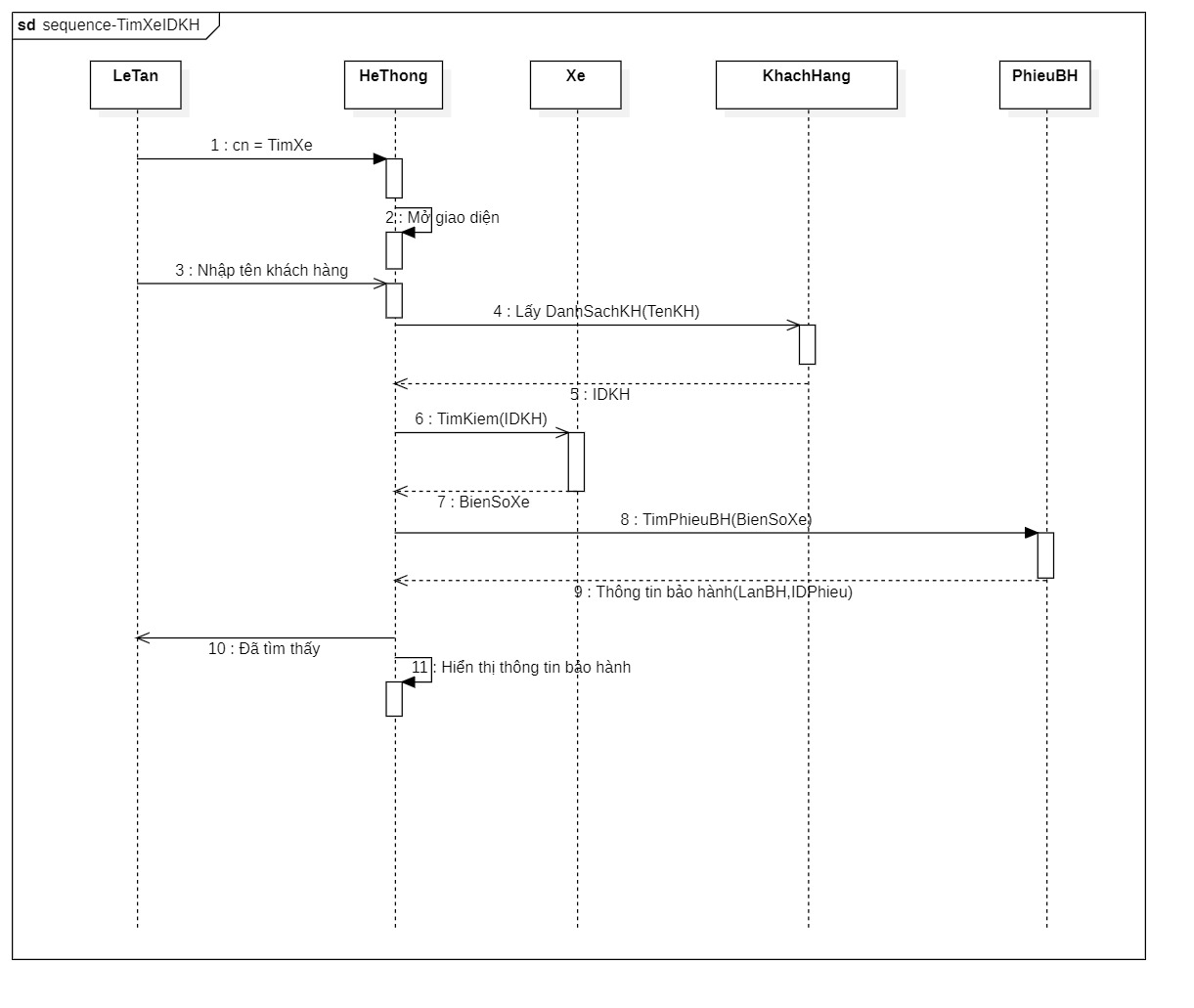

Hình 5: Sơ đồ tuần tự Tìm Thông Tin Phiếu Bảo Hành

## Chức năng Đánh Giá

*Kịch bản của chức năng Đánh Giá*

1. Truy cập website
2. Chọn chức năng đánh giá
3. Chọn dịch vụ đã sử dụng
4. Nhập tên khách hàng
5. Nhập nội dung đánh giá
6. Thêm đánh giá thành công

*Sơ đồ tuần tự*

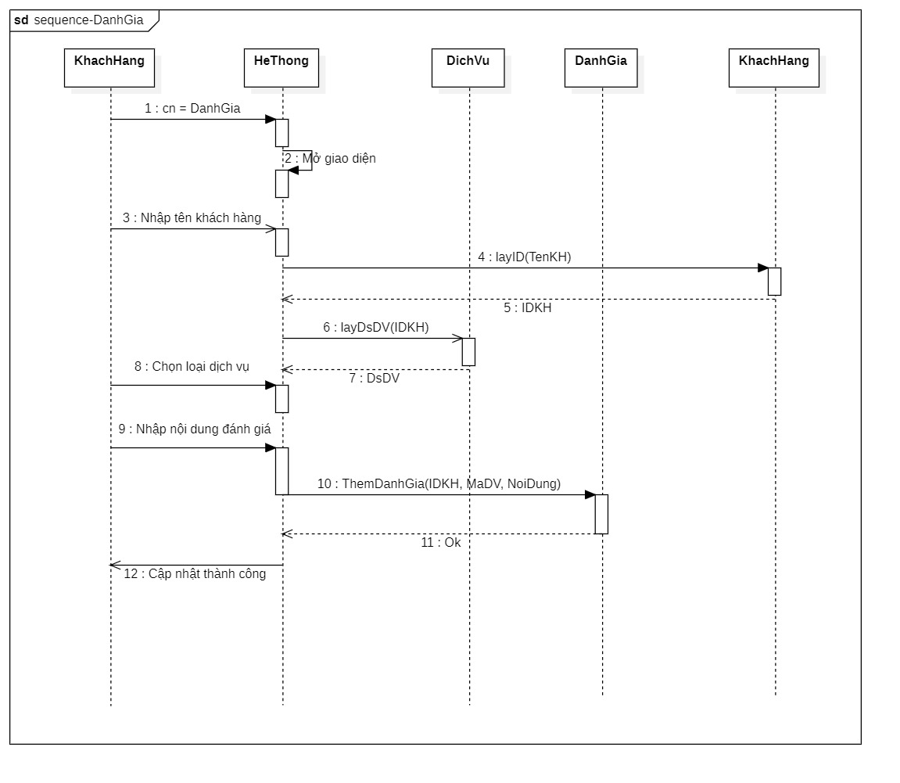

Hình 6: Sơ đồ tuần tự Đánh Giá

## Chức năng Cập Nhật Bảo Hành

*Kịch bản của chức năng Cập Nhật Bảo Hành*

1. Đăng nhập hệ thống
2. Chọn chức năng bảo hành
3. Nhập biển số xe
4. Chọn chức năng cập nhật bảo hành
5. Cập nhật thông tin
6. Cập nhật thành công

*Sơ đồ tuần tự*

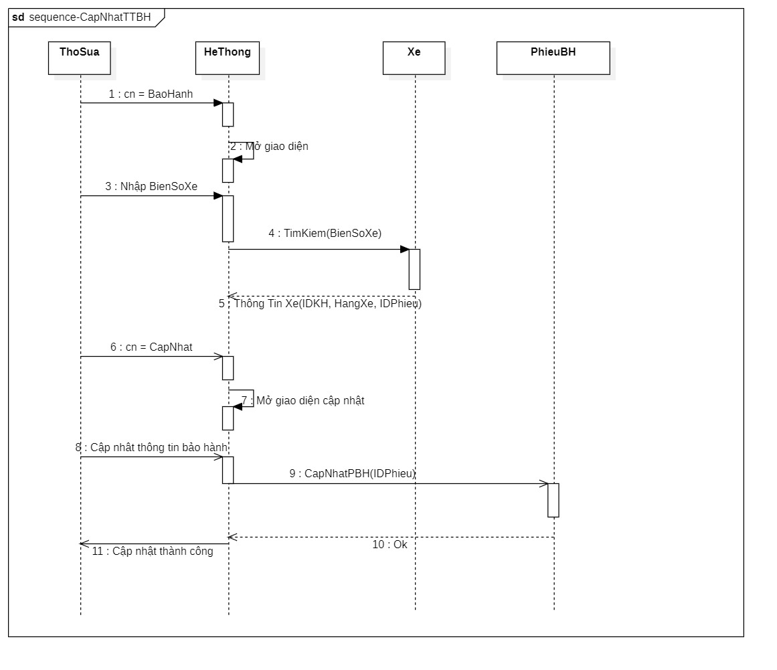

Hình 7: Sơ đồ tuần tự Cập Nhật Bảo Hành

# CHƯƠNG 5: TỔNG KẾT



## Kết quả đạt được

- Tăng tính chuyên nghiệp và đáp ứng nhu cầu của khách hàng: Hệ thống quản lý bảo hành xe máy giúp bạn tăng tính chuyên nghiệp và đáp ứng nhu cầu của khách hàng một cách tốt nhất. Khách hàng sẽ cảm thấy yên tâm hơn khi sử dụng sản phẩm của bạn vì họ biết rằng họ sẽ được hỗ trợ nếu có vấn đề xảy ra với sản phẩm.

- Dễ dàng quản lý dữ liệu và theo dõi kết quả hoạt động: Hệ thống quản lý bảo hành xe máy giúp bạn dễ dàng quản lý dữ liệu và theo dõi kết quả hoạt động của hệ thống. Bạn cóthể theo dõi được tình trạng bảo hành và sửa chữa của sản phẩm, từ đó có thể đưa ra các quyết định kinh doanh hiệu quả.

- Tăng tính cạnh tranh và nâng cao uy tín của thương hiệu: Hệ thống quản lý bảo hành xe máy giúp bạn tăng tính cạnh tranh và nâng cao uy tín của thương hiệu. Bạn có thể cung cấp cho khách hàng dịch vụ tốt và uy tín hơn

## Hướng phát triển

**-** Cập nhật tối ưu về dữ liệu

- Kết nối với các hệ thống khác

- Tối ưu về giao diện giúp thân thiện và dễ sử dụng hơn

- Cải thiện hiệu suất hoạt động phần mềm

- Tăng cường tính bảo mật

- Tích hợp với hệ thống thứ ba như quản lý khách hàng, quản lý nhân viên

- Phát triển thành App trên android và ios.

**TÀI LIỆU THAM KHẢO**

[1] Slide bài giảng môn UML(Chương 2,3) và Chuyển đổi mô hình lớp sang CSDL của Thầy

Nguyễn Minh Khiêm.

[2] Tham khảo ý tưởng - https://chat.openai.com/chat

**ĐÁNH GIÁ MỨC ĐỘ HOÀN THÀNH**

|  |  |  |  |
| --- | --- | --- | --- |
| **Họ Tên SV** | **Công việc** | **Mức độ hoàn thành** | **Ký tên** |
| Phạm Minh Sáng  B2110976 | Làm các sơ đồ về tác nhân Khách Hàng | 100% | *Khi gửi email bài tập nhóm, nếu đã gửi cc cho tất cả thành viên trong nhóm thì không cần ký tên.* |
| Nguyễn Trung Tín  B2110979 | Làm các sơ đồ về tác nhân Lễ Tân | 100% |
| Lê Duy Lộc  B2110971 | Làm các sơ đồ về tác nhân Thợ Sửa | 100% |